Резисторы постоянные непроволочные СОВ-3 и СОВ-7,5
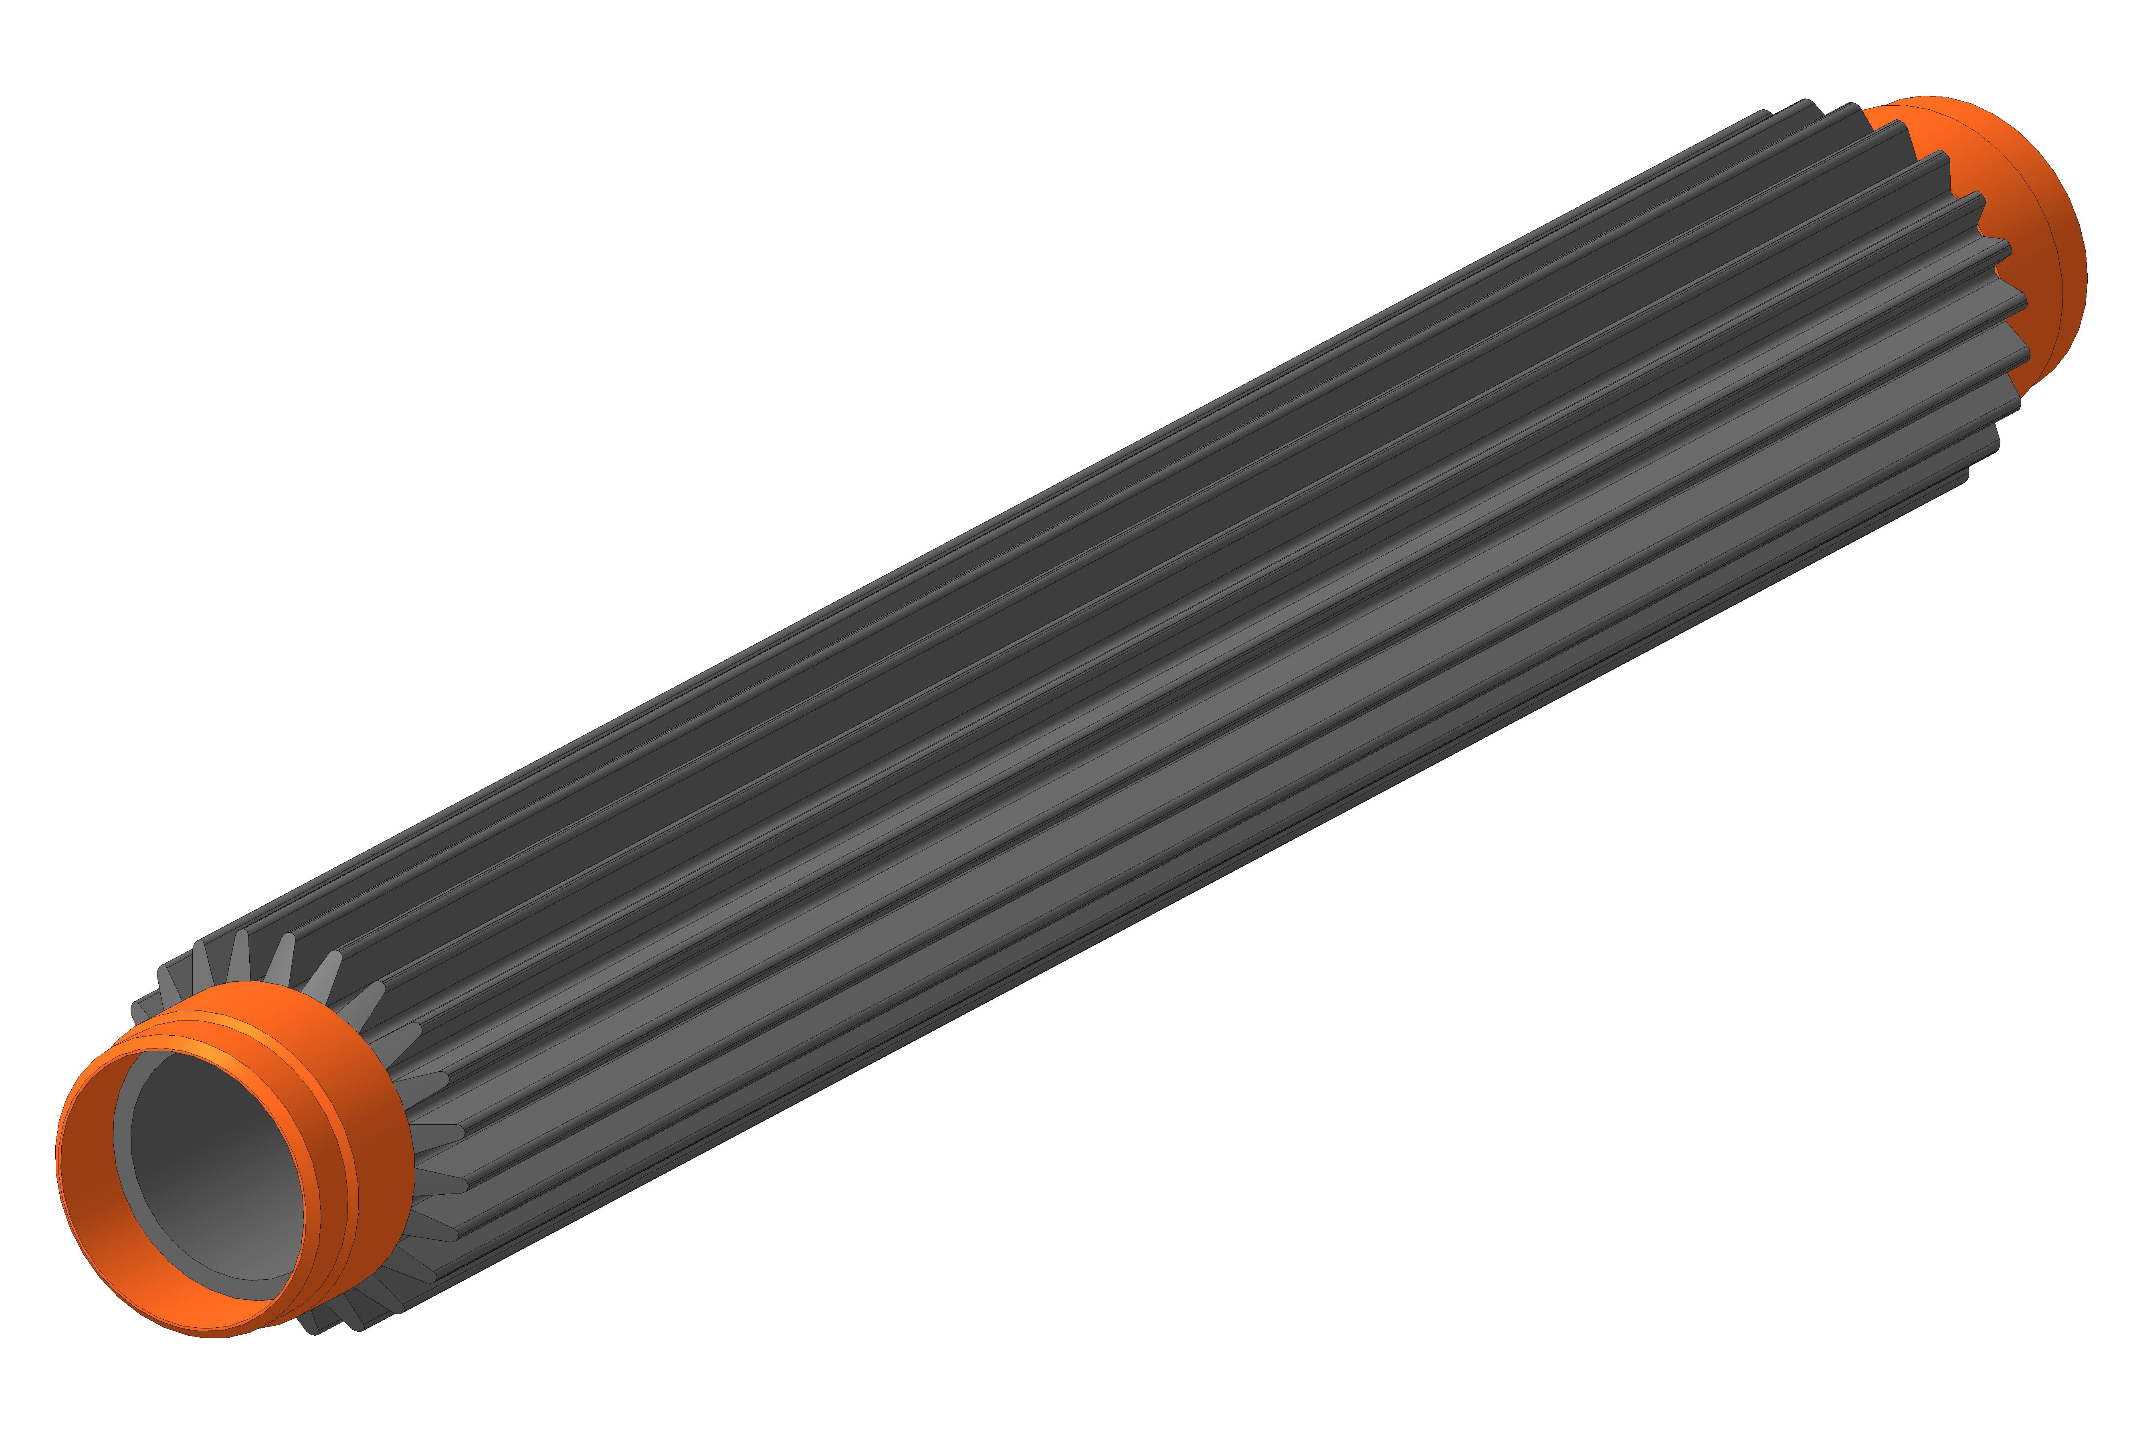
Резисторы постоянные непроволочные специальные охлаждаемые воздухом СОВ-3 и COB-7,5 предназначены для работы в радиотехнических устройствах в качестве поглотителей мощности в цепях высокой частоты. Изготавливаются по техническим условиям ОЖ0.467.054 ТУ (приемка ОТК) в исполнении УХЛ и всеклиматическом исполнении В категории 2 по ГОСТ 15150.

ОСНОВНЫЕ ТЕХНИЧЕСКИЕ ХАРАКТЕРИСТИКИ
Вид резистора | Номинальная  мощность  рассеяния,  Вт | Диапазон  сопротивлений,  Ом | Допускаемые отклонения от номинального сопротивления, % | ТКС (п х10⁻⁶ ),1/°С |  | Масса, кг, не более
 |  |  |  | Интервал температур, °С
 |  |  |  | от -60 до +20 | от +20 до +70
СОВ-3 | 3000 | 24-150 | ±5; ±10 | -800 | -500 | 2,0
СОВ-7,5 | 7500 |  |  |  |  | 3,5

ГЕОМЕТРИЧЕСКИЕ РАЗМЕРЫ в миллиметрах для СОВ-3
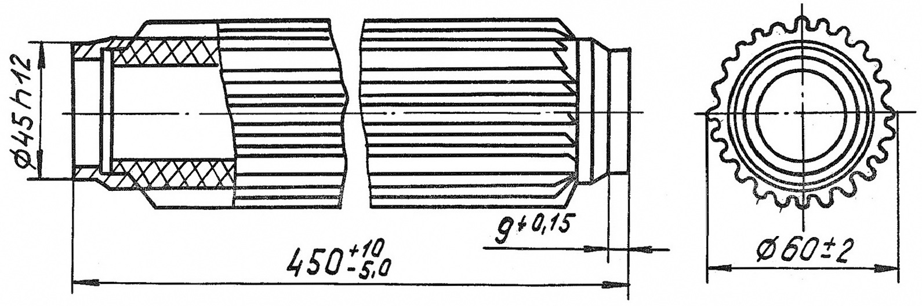

ГЕОМЕТРИЧЕСКИЕ РАЗМЕРЫ в миллиметрах для СОВ-7,5
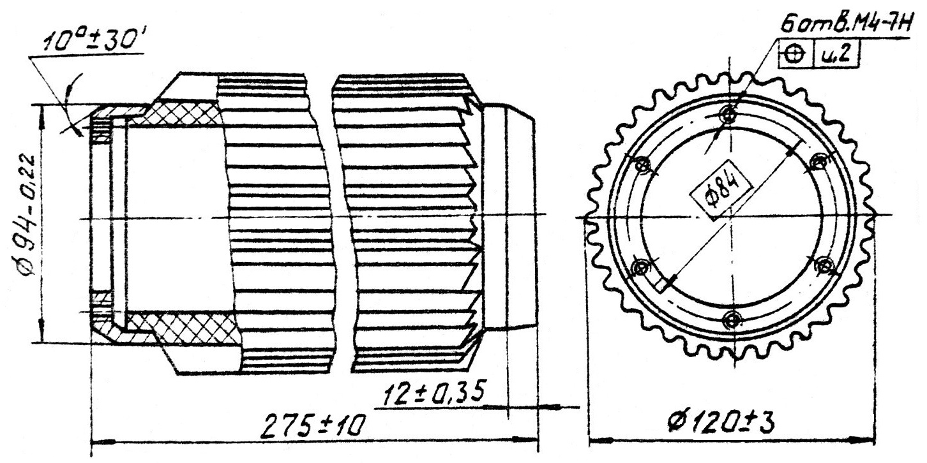

ДОПУСТИМАЯ МОЩНОСТЬ РАССЕЯНИЯ РЕЗИСТОРОВ
Допустимая мощность рассеяния резисторов для всего интервала рабочих температур среды от 213 до 428 К (от минус 60 °С до плюс 155 °С) при атмосферном давлении 84 000 - 106 700 Па (630-800 мм рт. ст.)
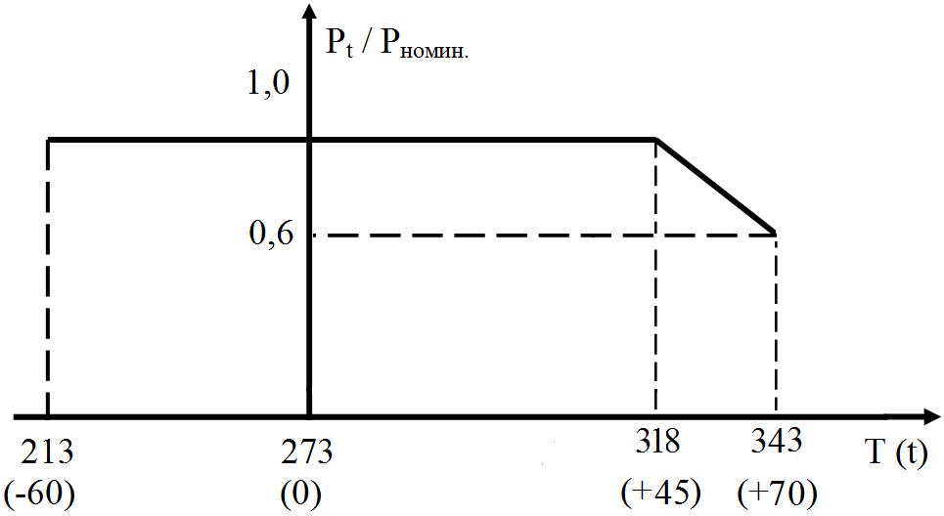
P_{t} - допустимая мощность рассеяния, Вт
P _{номин.} - номинальная мощность рассеяния, Вт
Т(t) - температура окружающей среды, К ( ^{о}С )

Допустимая мощность рассеяния резисторов для всего интервала рабочих давления при температуре охлаждающего воздуха от минус 60 до плюс 70 ^{о}С (от 213 до 343 К) и расходе охлаждающего воздуха не менее 150 м³/ч на 1 кВт рассеиваемой мощности.
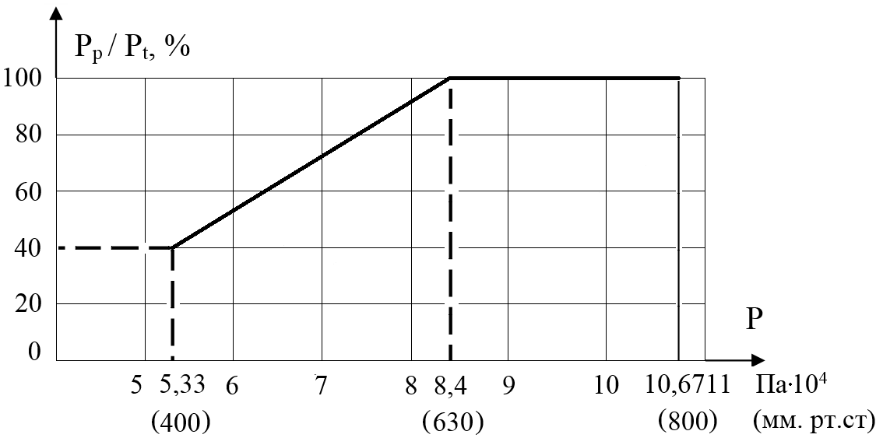
Р – атмосферное давление, Па (мм рт. ст.)
Р_{р} - допустимая мощность рассеяния в зависимости от атмосферного давления, Вт
Р_{t} - допустимая мощность рассеяния в зависимости от температуры охлаждающего воздуха, Вт

Для обеспечения номинальной мощности рассеяния в интервале пониженных рабочих давлений от 53300 до 84000 Па (от 400 до 640 мм рт.ст.) при температуре окружающего воздуха от минус 60 до плюс 45 ^{о}С (от 213 до 318 К) расход охлаждающего воздуха должен быть не менее 170 м³/ч на 1 кВт рассеиваемой мощности.

СТОЙКОСТЬ К ВНЕШНИМ ВОЗДЕЙСТВУЮЩИМ ФАКТОРАМ
Внешний воздействующий фактор | Характеристика фактора, единица измерения | Значение характеристики воздействующего фактора
Механический удар многократного действия | Пиковое ударное ускорение, м/с² (g)  Длительность действия ударного ускорения, мс | 392 (40)  2 - 10
Вибрационная нагрузка в диапазоне частот от 1 до 200 Гц | Значение ускорения, м/с² (g) | 49,1 (5)
Изменение температуры среды | Диапазон изменения  температуры среды, °С | от минус 60  до плюс 70
Повышенная влажность воздуха | Относительная влажность при температуре 35 °С, %, для резисторов исполнения УХЛ  Относительная влажность при температуре 40 °С, %, для резисторов всеклиматического исполнения | 98
Атмосферное пониженное давление | Значение при эксплуатации, Па (мм рт.ст.) | 53300 (400)
Соляной (морской) туман (для резисторов всеклиматического исполнения). | +
Атмосферные конденсированные осадки (иней и роса) | +
Среда, зараженная плесневыми грибами (для резисторов всеклиматического исполнения) | +

НАДЕЖНОСТЬ РЕЗИСТОРОВ
Интенсивность отказов (λ) резисторов, отнесенная к нормальным климатическим условиям по ГОСТ 20.57.406-81 при номинальной электрической нагрузке в течение наработки t_{λ} = 15 000 часов не более 0,03х10⁻⁶ 1/час при доверительной вероятности р^{х}=0,6.
Гамма-процентный срок сохраняемости (Т_{сγ}) резисторов при γ = 95 % при хранении в упаковке изготовителя в условиях отапливаемых хранилищ, хранилищ с кондиционированием воздуха по ГОСТ В 9.003-80, а также вмонтированных в защищенную аппаратуру или находящихся в защищенном комплекте ЗИП во всех местах хранения не менее 15 лет.

МАРКИРОВКА РЕЗИСТОРОВ
На каждом резисторе отчетливо нанесены:
- товарный знак предприятия-изготовителя;
- сокращенное обозначение резистора;
- номинальное сопротивление (полное обозначение по ГОСТ 28883-90);
- допускаемое отклонение сопротивления (полное обозначение по ГОСТ 28883-90);
- обозначение климатического исполнения (буква В) для резисторов всеклиматического исполнения;
- год изготовления (четырехзначное число);
- заводской (индивидуальный) номер резисторов.

УПАКОВКА РЕЗИСТОРОВ
Упаковка резисторов соответствует требования ГОСТ 23088-80. К каждому упакованному резистору приложен паспорт. Упаковка резисторов, поставляемых на экспорт дополнительно соответствует требованиям ГОСТ 23135-78.

УКАЗАНИЯ ПО ЭКСПЛУАТАЦИИ
При монтаже и эксплуатации резисторов следует пользоваться общими указаниями, приведенными в ОСТ 11 070,069-81. Резисторы устанавливают в аппаратуре в вертикальном положении. Допускается устанавливать резисторы в горизонтальном положении при условии снижения мощности рассеяния на 30% от номинальной или допустимой.
Температура окружающего воздуха, поступающего для охлаждения резисторов, не должна превышать 45 ^{о}С (318 К). Воздуходувные устройства, подводящие охлаждающий воздух к резисторам, должны обеспечивать расход воздуха, при нормальном атмосферном давлении, не менее 150 м³/ч на 1 кВт рассеиваемой мощности. Для обеспечения номинальной мощности рассеяния при пониженной атмосферном давлении расход охлаждающего воздуха должен быть не менее 170 м³/ч на 1 кВт рассеиваемой мощности.
Распределение охлаждающего воздушного потока должна быть выполнено так, чтобы по наружной (рабочей) поверхности резистора проходило 70-75%, а по внутренней 20-30% охлаждающего воздуха. Для этого внутри резистора устанавливается цилиндрический растекатель, один конец которого должен иметь форму конуса, примем зазор между внутренней стенкой резистора и растекателем, а также между внутренней стенкой возхдуховода и ребром резистора должен быть не более 10 мм.
Нагрузка на резисторы должна подаваться не раньше, чем через 2 минуты после включения охлаждающего воздуха. Отключение охлаждения резисторов должно производиться не раньше, чем через 3 минуты после снятия нагрузки.

ГАРАНТИИ ИЗГОТОВИТЕЛЯ
Изготовитель гарантирует соответствие резисторов требованиям ТУ при соблюдении потребителем условий эксплуатации, транспортирования и хранения, а также указаний по применению и эксплуатации. Гарантия на резисторы, поставляемые на экспорт, согласно ГОСТ 23135-78.

Гарантийный срок – 15 лет с даты изготовления.
Гарантийная наработка – 15 000 часов в пределах гарантийного срока.

УСЛОВНОЕ ОБОЗНАЧЕНИЕ РЕЗИСТОРОВ
